Badminton Sainte-Justine
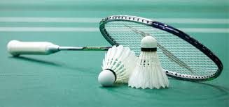
Mesures préventives à la Covid-19 à respecter

- Laver ou désinfecter les mains avant – pendant – après les parties
- Respecter les mesures de Santé Québec
- Port du masque obligatoire lors des déplacements dans l’école
- Enlever le masque seulement rendu sur le terrain
- Respecter la distanciation sur le terrain et hors du terrain
- Utiliser les vestiaires avec discernement en limitant vos déplacements
- Ne pas utiliser les douches (non fonctionnelle)
- Stériliser les volants régulièrement. De préférence des neufs. 72 heures entre les utilisations
- Limiter vos déplacements dans l’école
- Éviter les contacts
- Apporter vos bouteilles d’eau (éviter les abreuvoirs)

